**Сквозная тема:** «Выдающиеся личности»

**Уроки№** 41-42

**Тема:** «Как устроена наша планета»

**Цель обучения**: 3.4.1.1 Объяснять и графически изображать сферы Земли

**Критерий оценивания**: Определяет сферы Земли.

**Уровень мыслительных навыков:** знание, применение

**Задание 1**:Соотнеси название сфер Земли с описанием

БИОСФЕРА

Верхняя твердая оболочка, которая покрывает всю Землю

Водная оболочка Земли, которая состоит из рек, морей и океанов.

АТМОСФЕРА

Газовая оболочка небесного тела

ГИДРОСФЕРА

ЛИТОСФЕРА

Оболочка Земли, заселенная растениями, животными

**Задание 2:**Подпиши на рисунке слои Земли.

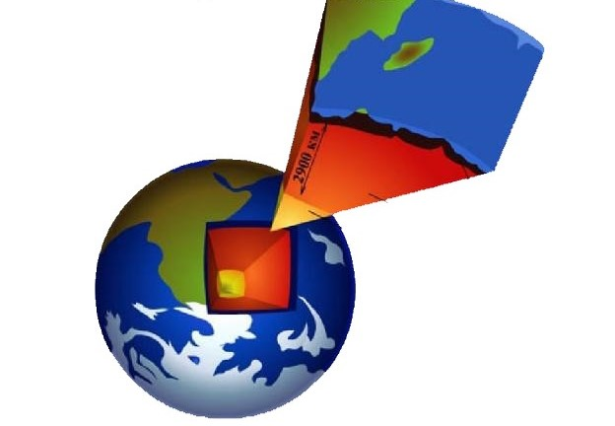

**Задание 3**:Выбери верные утвержения о сферах Земли.

|  |  |  |
| --- | --- | --- |
| Вебери верные утверждения | + | - |
| Толщина литосферы на суше – до 70 км |  |  |
| Снег это атмосферное явление |  |  |
| Среда обитания человека - биосфера |  |  |
| Растения объекты гидросферы |  |  |
| Щебень и песок находятся в литосфере |  |  |
|  |  |  |
|  |  |  |

|  |  |  |
| --- | --- | --- |
| **№ задания** | **Дескриптор** | **Балл** |
| **1** | Соотносит название сфер с описанием  1 сфера  2 сфера  3 сфера  4 сфера | 1  1  1  1 |
| **2** | Подписывает на рисунке слои Земли  1  2  3 | **1**  **1**  **1** |
| **3** | Определяет верные утверждения  1пример  2 пример  3 пример | 1  1  1 |
| **Всего баллов** | | 10 |

**Сквозная тема:** «Выдающиеся личности»

**Уроки№** 41-42

**Тема:** «Как устроена наша планета»

**Цель обучения:** 3.4.1.1 Объяснять и графически изображать сферы Земли

**Критерий оценивания:** Приводит примеры объектов,определяет по карте название материков.

**Уровень мыслительных навыков:** знание, применение

**Задание 1:** Приведи примеры объектов, которые встречаются в этих сферах

**Биосфера Гидросфера Литосфера Атмосфера**

___________ ___________ ___________ ____________

___________ ____________ ____________ _____________

Задание 2. Назови название материков нашей планеты. 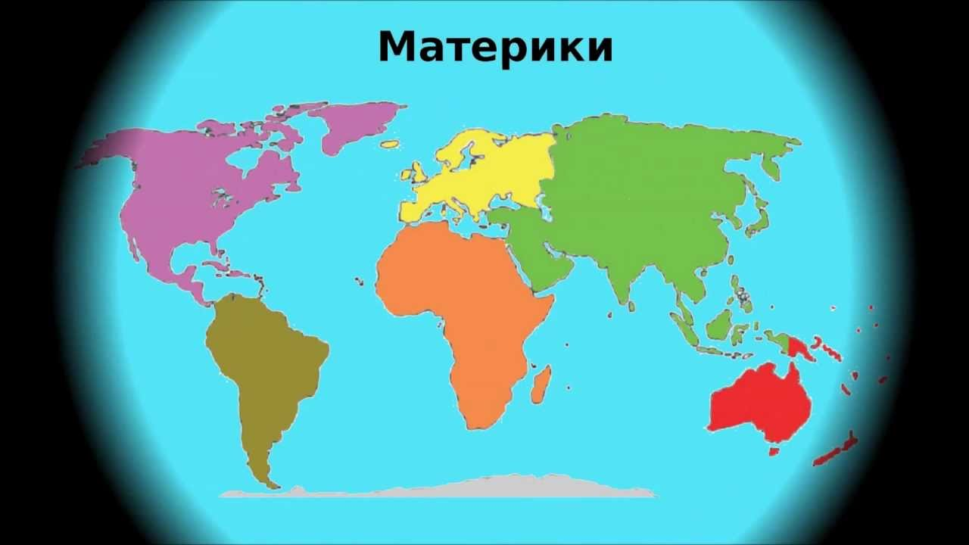

__________________________---

|  |  |  |
| --- | --- | --- |
| **№ задания** | **Дескриптор** | **Балл** |
| **1** | Приводит примеры (по 2 примера) объектов, которые встречаются в сферах:  1 биосфера – 2 примера  2 гидросфера – 2 примера  3 атмосфера - 2 примера  4 литосфера – 2 примера | 1  1  1  1 |
| **2** | Называет название материков по карте  1 материк  2 материк  3 материк  4 материк  5 материк  6 материк | 1  1  1  1  1  1 |
| **Всего баллов** | | 10 |

Сквозная тема: «Выдающиеся личности»

**Уроки №43-44**

**Тема**: «История освоения космоса»

**Цель обучения**: 3.4.2.1 Рассказывать о некоторых значимых событиях в освоении космоса.

**Критерий оценивания:** определяет верные события в освоении космоса; значение космоса в развитии человечества.

**Уровень мыслительных навыков**: знание, применение

**Задание 1**:Соедени этапы освоения космоса с именами участников данных событий

Валентина Терешкова

Первый Казахстанский космонавт

16 июня 1963 года совершила полет первая женщина - космонавт

Нил Армстронг

Первый человек в космосе

Токтар Аубакиров

Астронавт высадившийся на Луне

Белка и Стрелка

Собаки – космонавты побывавшие в космосе

Юрий Гагарин

**Задание 2**: дополни схему. Что люди создали с помощью космических технологий

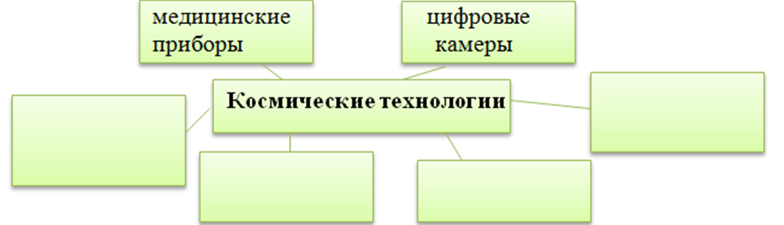

**Задание 3**: Выбери верный вариант ответа

Началом эпохи освоения кососа считается:

А) Высадка человека на Луне

Б)Запуск первого искусственного спутника Земли

В) Запуск орбитальной станции «Мир»

|  |  |  |
| --- | --- | --- |
| **№ задания** | **Дескриптор** | **Балл** |
| **1** | Соединяет этапы освоения космоса с именами участников  1этап  2 этап  3 этап  4 этап  5 этап | 1  1  1  1  1 |
| **2** | Приводит пример изобретений:  1 пример  2 пример  3 пример  4 пример | 1  1  1  1 |
| **3** | Выбирает верный вариант ответа | 1 |
| **Всего баллов** | | 10 |

Сквозная тема: «Выдающиеся личности»

**Уроки №43-44**

**Тема**: «История освоения космоса»

**Цель обучения**: 3.4.2.1 Рассказывать о некоторых значимых событиях в освоении космоса.

**Критерий оценивания:** Выписывает изобретения людей, которые помогли сделать полёты людей безопасными, называет имя космонавта Казахстана и события связанные с ним, дописывает основные понятия.

**Уровень мыслительных навыков**: знание, применение

**Задание 1:** Выпиши все изобретения людей, которые помогли сделать полёты людей безопасными

**- двигатель**

**-статуэтка**

**-стекло**

**-карандаш**

**-металл**

**-компьютер**

**-коньки**

**-топливо**

**-аппараты очистки воздуха**

**-утюг**

**-аппараты очистки воды**

__________________________________________________________________________________________________________________________________________________________________________________________________________________________________________

**Задание 2:** Назови имя космонавта Казахстана и события связанные с ним.

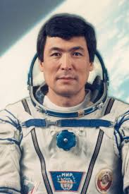

**Задание 3**: Допиши основные понятия.

1) Первый спутник Земли был запущен с космодрома ______________________

2)Он был основан ____________________ года.

3)____________года с этого космодрома был запущен первый искусственный спутник Земли.

4) С помощью искусственных спутников изучают ________________________.

|  |  |  |
| --- | --- | --- |
| **№ задания** | **Дескриптор** | **Балл** |
| **1** | Выписывает изобретения людей, которые помогли сделать полёты людей безопасными  1 изобретение  2 изобретение  3 изобретение  4 изобретение | 1  1  1  1 |
| **2** | Называет имя космонавта Казахстана и события связанные с ним | 1 1 |
| **3** | Дописывает основные понятия  1 предложение  2 предложение  3 предложение  4 предложение | 1  1  1  1 |
| **Всего баллов** | | 10 |

Сквозная тема: «Выдающиеся личности»

**Уроки** №45-46

**Тема:** «Как вращается Земля»

**Цель обучения:** 3.4.3.1 – объяснять следствие осевого вращения Земли.

**Критерий оценивания:** Описывает следствие вращения Земли вокруг солнца

**Уровень мыслительных навыков**: знание, применение

**Задание 1**: Изучи рисунок, подчеркни верные утверждения.

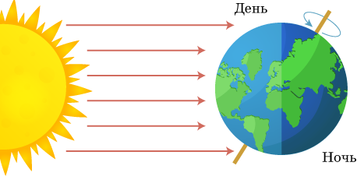

1Вращение Земли происходит с востока на запад.

2.Мы с тобой живем на планете Земля

3. Земля вращается вокруг своей оси.

4. День и ночь на одной стороне Земли наступают одновременно.

5. На неосвещённой Солнцем стороне Земли наступает ночь.

6. На той стороне планеты, которая обращена к Солнцу, наступает день

7.Один оборот это 12 часов

8. Солнце всходит на востоке.

**Задание 2:** Расположи действия в правильной последовательности.

* Поворачивай мяч, следи за положением стикера
* Сделай вывод по исследованию
* Подготовь фонарик и мяч
* Направь луч фонарика на мяч
* Отметь стикером любую точку на мяче

**1_____________________________________________________________________________2.____________________________________________________________________________3.____________________________________________________________________________4.____________________________________________________________________________5_____________________________________________________________________________**

|  |  |  |
| --- | --- | --- |
| № задания | Дескриптор | Балл |
| 1 | Подчеркивает верные утверждения  1 утверждение  2 утверждение  3 утверждение  4 утверждение  5 утверждение | 1  1  1  1  1 |
| 2 | Последовательно расставляет порядок действий  1.действие  2.действие  3.действие  4.действие  5.действие | 1  1  1  1  1 |
| Всего баллов | | 10 |